ATIVIDADES REFERENTES A DATA DE 12/11 A 03/12/2020.
SECRETÁRIA DA EDUCAÇÃO: ZOLEIDE MARCONSSONI.
DIRETORA: GENECI PACHECO FRANCISCO.
COORDENADORA PED.: DIANA T. PEGORINI BERTUZZI.
PROFESSORA: IVONE MARTA TRENTO
TURMA: MATERNAL II ANO: 2020
FELIZ NATAL
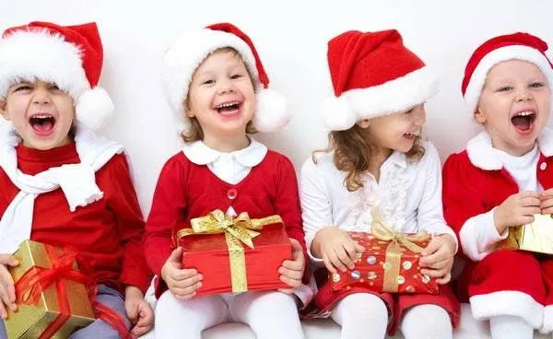

PLANEJAMENTO
FAIXA ETÁRIA
Crianças 1 ano e 11 meses a 3 anos e 11 meses

CAMPOS DE EXPERIÊNCIA:
CORPO, GESTOS E MOVIMENTOS.

OBJETIVOS DE APRENDIZAGEM E DESENVOLVIMENTO
(EI02CG05) Desenvolver progressivamente as habilidades manuais, adquirindo controle para desenhar, pintar, rasgar, folhear, entre outros
EXPERIÊNCIAS
- Manipular os objetos com diferentes texturas, cores, formatos, densidades, temperaturas, tamanhos, elementos naturais, objetos que fazem parte da cultura local e familiar.
- Manipular, manusear, criar, construir, reaproveitar diversos objetos, desenvolvendo sua percepção visual, auditiva, tátil, gustativa, olfativa
CRONOLOGIA: CADA ATIVIDADE DESENVOLVIDA TEM UMA DURAÇÃO DE APROXIMADAMENTE 1 HORA/AULA.

DESENVOLVIMENTO DAS ATIVIDADES
DATA: 12/11/2020
TÍTULO: MONTAGEM DO PAPAI NOEL.
COM AJUDA DE UM ADULTO RESPONSÁVEL, USANDO UMA TESOURA SEM PONTA, A CRIANÇA IRÁ RECORTAR AS PARTES DO PAPAI NOEL: CABEÇA, BRAÇOS, PERNAS E O CORPO.
LOGO EM SEGUIDA IRÁ MONTAR, COLANDO E COLOCANDO NA ORDEM. MONTANDO O PAPAI NOEL.
DEVERÁ COLAR NO CADERNO DE DESENHO.
MATERIAL: DESENHO DO PAPAI NOEL EM PARTES, COLA, TESOURA SEM PONTA E O CADERNO DE DESENHO PARA COLAR.
CRONOLOGIA: 25 MINUTOS
link do vídeo da atividade:
https://www.youtube.com/watch?v=GqIvpCGRUgw&feature=youtu.be
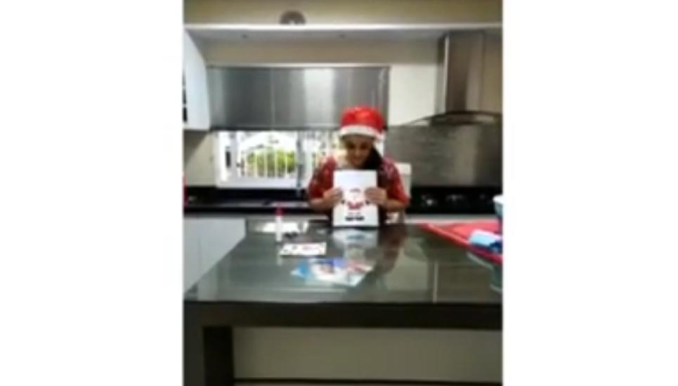

DATA: 18/11/2020
TÍTULO: PAPAI NOEL, COLAGEM.
COM O LÁPIS DE COR A CRIANÇA IRÁ FAZER O CONTORNO SOBRE O PONTILHADO E DEPOIS IRÁ PINTAR O DESENHO DO PAPAI NOEL, COLORINDO NAS CORES QUE ELA DESEJAR. DEPOIS COM AJUDA DE UM ADULTO, IRÁ COLAR ALGODÃO SOBRE A BARBA, O BIGODE, O POMPOM E A BARRA DO GORRO DO PAPAI NOEL.
MATERIAL: DESENHO DO PAPAI NOEL, LÁPIS DE CORES DIVERSAS, COLA E ALGODÃO.
CRONOLOGIA: 25 MINUTOS
link do vídeo da atividade:
https://www.youtube.com/watch?v=gb9UcPaRM2o&feature=youtu.be
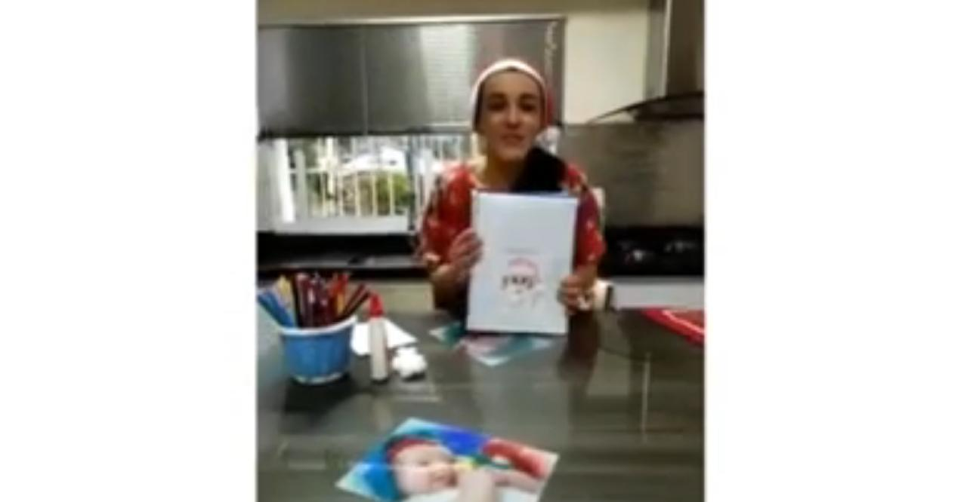

DATA: 26/11/2020
TÍTULO: QUEBRA CABEÇAS, TEMAS NATALINOS.
CADA CRIANÇA RECEBEU UM ENVELOPE COM DOIS QUEBRA CABEÇAS COM TEMAS NATALINOS. COM 6 PEÇAS CADA UM.
ELES PODERÃO MONTAR ESSES QUEBRA CABEÇAS, E FAZER FOTOS PARA ENVIAR AO GRUPO DO WATTS APP PARA QUE OS DEMAIS COLEGAS POSSAM VER.
MATERIAL: QUEBRA CABEÇA EM PAPEL CARTOLINA E CONTACT.
CRONOLOGIA: TEMPO INDETERMINADO.
link do vídeo da atividade:
https://www.youtube.com/watch?v=zzMhxTjysBA&feature=youtu.be
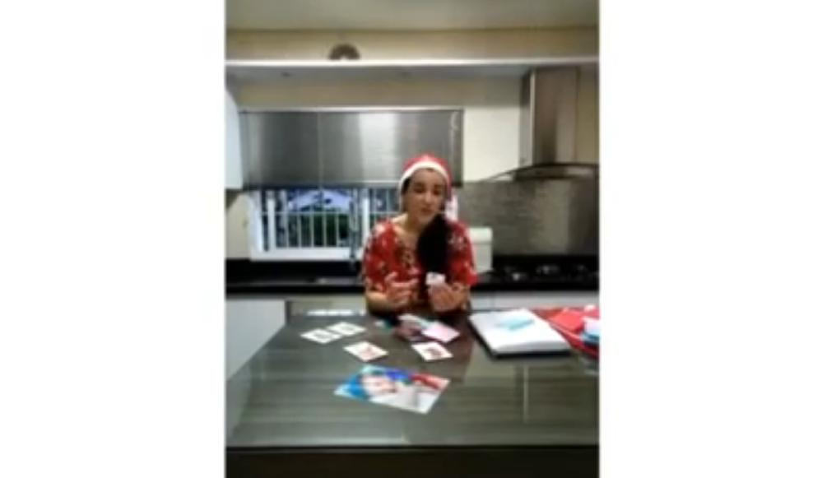

DATA: 03/11/2020
TÍTULO: CARTÃO NATALINO
CADA CRIANÇA RECEBEU O MATERIAL PARA DESENVOLVER UM CARTÃOZINHO DE NATAL: PAPEL NA COR VERMELHA, PAPEL NA COR VERDE E PAPEL LAMINADO NA COR AMARELA.
TAMBÉM IRÁ USAR TESOURA SEM PONTA E COLA.
COM AJUDA DE UM ADULTO A CRIANÇA IRÁ RECORTAR O PAPEL VERDE EM TRÊS PARTES E COM ESSAS PARTES FAZER DOBRADURAS SANFONADAS, AS QUAIS SERÃO AS PARTES DO PINHEIRINHO QUE SERÁ COLADO DENTRO DO CARTÃOZINHO.
COLAR A BORDA DESTA DOBRADURA NA CONTRA CAPA DO CARTÃO, E ASSIM FAZER COM TODAS AS TRÊS PARTES UM SOBRE O OUTRO.
DEIXAR SECAR DEPOIS COLAR A SEGUNDA PARTE NA SEGUNDA CONTRACAPA.
RECORTAR A ESTRELINHA EM PAPEL LAMINADO, COLAR SOBRE A ÁRVORE DE NATAL.
OBS: LEMBRAR DE ESCREVER UMA MENSAGEM OU DEDICAÇÃO ANTES DE FAZER A COLAGEM, POIS DEPOIS FICA DESPROPORCIONAL, IMPOSSIBILITANDO A ESCRITA.
O CARTÃOZINHO PODERÁ SER DADO A ALGUÉM QUE A CRIANÇA ESCOLHER.
MATERIAL: PAPEL ESPECIAL NAS CORES VERMELHA E VERDE, COLA, TESOURA SEM PONTA, PAPEL LAMINADO NA COR AMARELA E LÁPIS OU CANETINHA PARA ESCREVER UMA MENSAGEM.
CRONOLOGIA: 40 MINUTOS
link do vídeo da atividade:
https://www.youtube.com/watch?v=zm6ActlH8KU&feature=youtu.be
